附件2

2019年现代学徒制工作第四期培训班交费方式

一、提前汇款

转账须在备注处注明：单位名称,并于2019年7月5日前将培训费汇入以下账户，以便在北京开具机打发票带至现场领取。

1.单位转账，账户信息如下：

开户单位：有色金属工业人才中心

开户行：中国工商银行北京四道口支行

账号：0200049309201140604

2.支付宝、微信转账信息如下：

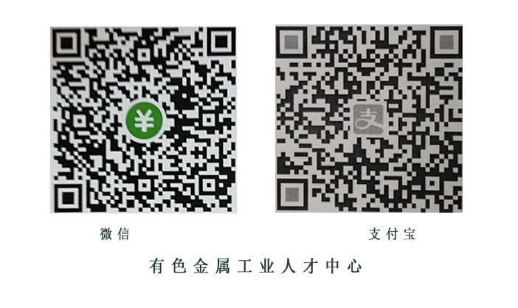二、现场交费

现场交费提供刷卡服务。

三、会议费发票领取

1.提前汇款单位将在北京开具机打发票带到现场领取。

2.现场交费单位将现场开具电子发票发至学员邮箱，由学员回本单位自行打印。请学员提前与本单位财务部门咨询电子发票报账事宜。